Прокуратура ЮЗАО провела в лицее 1561 турнир по волейболу среди молодежных студенческих команд на кубок прокурора округа
28.12.2016
В День юриста, в рамках пропаганды здорового образа жизни и профилактики правонарушений среди молодежи, прокуратурой Юго-Западного административного округа в лицее 1561 был проведен Турнир по волейболу среди молодежных студенческих команд на кубок прокурора округа. Турнир, организованный при содействии депутата Московской городской Думы Александра Семенникова, проводился как мероприятие Молодежного клуба спорта и культуры «В здоровом теле – здравый дух».
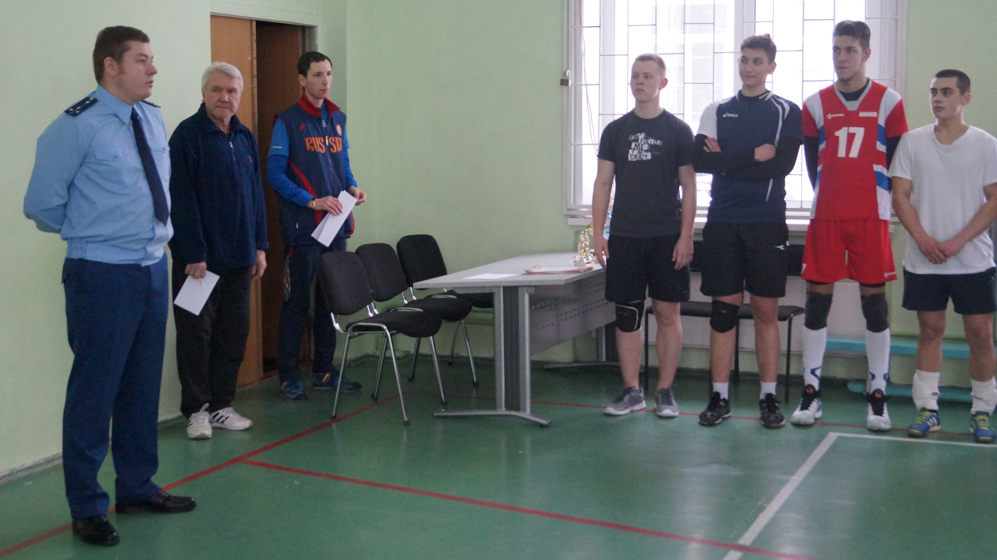
В мероприятии приняли участие сборные команды юношей и девушек юридических факультетов Академии Генеральной прокуратуры Российской Федерации, Московского государственного университета управления, Всероссийского государственного университета юстиции, РГУ нефти и газа им.И.М. Губкина, Российского университета дружбы народов, Российского государственного университета правосудия (под руководством первого заместителя председателя Молодежных клубов прокуратур округов Ильи Олейника), а также команда профиля «Закон обо мне – я о законе» лицей №1561 (под руководством заместителя председателя Артемия Волошина).
С приветственным словом к участникам соревнований обратились помощник депутата А. Семенникова Святослав Духанин и помощник прокурора округа Филипп Николаев, которые поздравили будущих правоведов-правоохранителей с Днем юриста, подчеркнув что профессия, которую они выбрали, является важнейшим оплотом функционирования правового государства, а защита прав, свобод человека и гражданина очень ответственная, весомая честь.
Судил соревнования Заслуженный работник спорта Юрий Воронин. Игры проходили по кольцевой системе. Ребята активно болели за своих игроков на поле, поддерживая их слоганами и кричалками.
По итогам двенадцати игр кубки, медали и грамоты за первое место были вручены команде юридического факультета РГУ нефти и газа им.И.М. Губкина, за второе – РУДН, за третье – РГУП.

Адрес страницы: http://uzao.mos.ru/presscenter/news/detail/4551447.html
Префектура Юго-Западного административного округа города Москвы

